**BẢN YÊU CẦU HỆ THỐNG**

***Đề tài : Test đăng nhập và gửi email trong gmail.com***

***Tên nhóm : Nhóm 9***

***Thành viên: Phạm Thị Tâm - Ph05308***

***Nguyễn Trường Đăng – Ph04788***

***Đặng Tùng Nam – Ph04737***

***Hà Phương Bảo- Ph05082***

1. **Giới thiệu hệ thống.**

Hệ thống giúp người dùng có thể đăng nhập và gửi email sau khi đăng nhập vào gmail.

1. **Mục tiêu tài liệu.**

Tài liệu giúp cho việc kiểm tra đăng nhập, gửi email trong gmail được diễn ra theo đúng đặc tả ban đầu. Bên cạnh đó, giúp tìm ra các trường hợp lỗi phát sinh trong quá trình sử dụng nhằm đảm bảo sự hoàn thiện cho hệ thống. Hướng dẫn người dùng đăng nhập và gửi email.

1. **Phạm vi tài liệu.**

Tài liệu được sử dụng cho tester, deverloper, QA, project manager và user.

1. **Use case diagram.**

|  |  |  |
| --- | --- | --- |
| UCD | Tên | Miêu tả |
| UCD1 | Đăng nhập | Đăng nhập vào hệ thống |
| UCD2 | Gửi email | Gửi email |

1. **Đặc tả.**
   1. *UCD1- Đăng nhập.*

* Mô tả.

Giao diện ban đầu nhập gmail, gmail bắt buộc bạn phải nhập địa chỉ gmail đúng định dạng tenmail@abc.com. Sau khi bấm Next hệ thống kiểm tra email không hợp lệ sẽ focus nhập lại nếu emai hợp lệ và có tồn tại trong database trường nhập password sẽ hiện lên sau khi điền đủ password người dùng bấm đăng nhập vào hệ thống, hệ thống sẽ kiểm tra lại password có đúng với email vừa nhập không nếu sai sẽ yêu cầu nhập lại mật khẩu đúng sẽ vào màn hình chính của hệ thống. Nếu email của bạn có yếu tố bảo mật cấp 2 qua sms kích hoạt hoặc email khác bạn phải lấy mã xác nhận đó và nhập lại mới có thể đăng nhập vào hệ thống.

* Luồng sự kiện chính.

|  |  |  |
| --- | --- | --- |
| Hành động tác nhân | Phản ứng hệ thống | Dữ liệu liên quan |
| 1. Vào gmail.com | 2. |  |
| 3. Nhập username | 4. | dữ liệu nhập vào |
| 5. Click chuột vào phím “TIẾP THEO” | 6. Kiểm tra, xác nhận sự tồn tại của tài khoản | database |
| 7. Nhập password | 8. | dữ liệu nhập vào theo kiểu mã hóa |
| 9. Click chuột vào phím “TIẾP THEO” | 10. Kiểm tra, xác nhận tính đúng đắn của mật khẩu | database |
| 11. | 12. Kết thúc đăng nhập | database |

*Bảng 1*

* Luồng sự kiện phụ.
* Tại bước 6, sau 3 phút hệ thống không phản hồi hoặc username nhập vào không đúng, hệ thống tự động quay về bước 3 và báo sai.

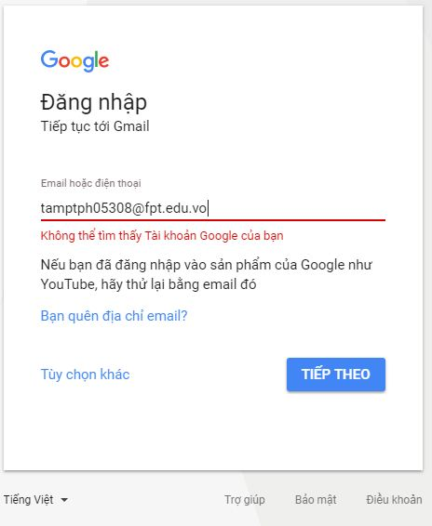

* Tại bước 10, sau 3 phút, nếu không thể đăng nhập, hệ thống tự động trả về bước 3 hoặc bước 9 và báo sai.

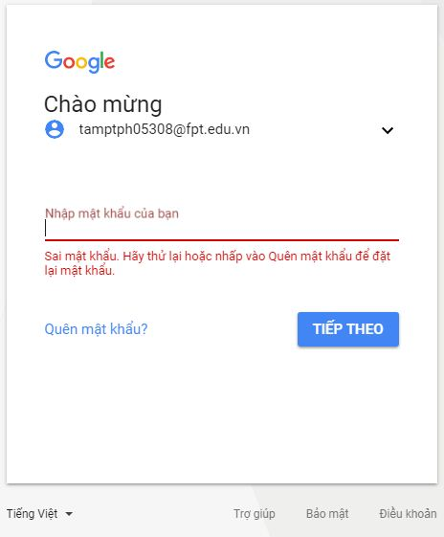

* Quên email, quên password?: Nhấp vào quên email hoặc quên password, hệ thống sẽ cho phép lấy lại email và password dựa vào các thong tin trước đó(Số điện thoại, email,…)
* Tiền điều kiện.
* Email,số điện thoại và pass phải tồn tại trong CSDL.
* Hậu điều kiện.

Giao diện chính khi đăng nhập thành công hoặc không thành công.

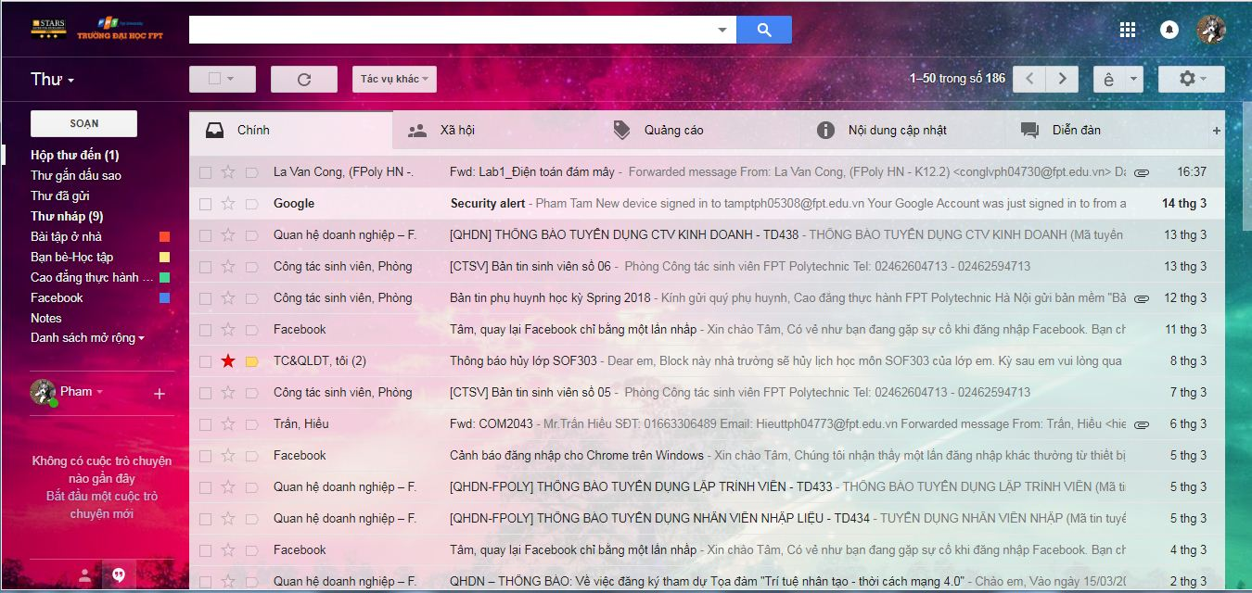

* 1. *UCD2- Gửi email.*
* Mô tả.

Sau khi đăng nhập thành công vào gmail, tại màn hình chính, người dùng click chuột vào “Soạn”, giao diện “Thư mới” sẽ hiện ra, nhập email cần gửi tin đến, sau đó điền chủ đề, nội dung và tải lên các file, ảnh, tệp chia sẻ (nếu có), click chuột vào nút “Gửi”. Hệ thống sẽ nhận dữ liệu và kiểm tra sự tồn tại của email nhận thư, độ lớn và tính bảo mật của file, ảnh, tệp đính kèm (nếu có). Sau khi xác nhận, thư sẽ gửi đến người nhận, đồng thời tự động lưu vào mục “Thư đã gửi”.

* Luồng sự kiện chính.

| Hành động tác nhân | Phản ứng hệ thống | Dữ liệu liên quan |
| --- | --- | --- |
| 1. Nhấp chuột vào “Soạn” | 2. Hiển thị form “Thư mới” |  |
| 3. Nhập Email người nhận | 4. Kiểm tra,xác nhận sự tồn tại của email người nhận và tự động lưu dữ liệu vào thư nháp | Dữ liệu nhập vào, database |
| 5. Nhập chủ đề | 6. Tự động lưu dữ liệu vào thư nháp | Dữ liệu nhập vào, database |
| 7. Nhập nội dung | 8. Tự động lưu dữ liệu vào thư nháp | Dữ liệu nhập vào, database |
| 9. Tải lên file, ảnh, tệp đính kèm (nếu có) | 10. Kiểm tra tính bảo mật,độ lớn và tự động lưu dữ liệu vào thư nháp | Dữ liệu nhập vào, database |
| 11. Nhấp chuột vào “Gửi” | 12. Tự động gửi thư đến email người nhận và lưu thư vào mục “Thư đã gửi” | Database |
| 13. | 14. Kết thúc |  |

*Bảng 2*

* Luồng sự kiện phụ.
* Tại bước 4, nếu không tìm được email người nhận, quay về bước 3.
* Tại bước 10, nếu file, ảnh, tệp đính kèm (nếu có) có độ lớn vượt quá quy định sẽ thông báo upload lên driver.
* Tại bước 10, nếu file, ảnh, tệp đính kèm (nếu có) bị chặn vì bảo mật,sẽ quay lại bước 9.
* Tiền điều kiện.
* Đã đăng nhập vào gmail
* Tài khoản người gửi, tài khoản người nhận và file, ảnh, tệp đính kèm (nếu có).
* Hậu điều kiện

Gửi thành công hoặc không thành công.

* Giao diện

